电子科技大学信息与软件工程学院

**实 验 报 告**

学 号 2017221103014

姓 名 冯世维

（实验） 课程名称 JDK使用及Java基础

理论教师 周帆

实验教师 何中海

**电 子 科 技 大 学**

**实 验 报 告**

**学生姓名：冯世维 学号：2017221103014 指导教师：何中海**

**实验地点：信软楼西304 实验时间：2018.12.09**

1. **实验名称：JDK使用及Java基础**
2. **实验学时：2学时**
3. **实验目的：**熟悉JDK安装和参数方法；熟悉Java的基本结构，变量，数组，数据类型。
4. **实验原理：**

Sun公司为所有的Java程序员提供了一套免费的Java开发和运行环境。可以通过IE或Netscape浏览器浏览网址: http://java.sun.com/j2se,根据提示可以下载支持Microsoft Windows操作系统的jdk-1_5_0-windows-i586.exe到本地硬盘。

安装的时候可以选择安装到任意的硬盘驱动器上,例如安装到D:\jdk1.5.0目录下。正确安装后,在jdk目录下有bin、demo、lib、jre等子目录,其中bin目录保存了javac、java、aooletviewer等命令文件,demo目录保存了许多java的例子,lib目录保存了java的类库文件,jre目录保存的是Java的运行时环境(JRE)

设置环境变量PATH:该环境变量指定了一个路径列表,由于搜索可执行文件的。执行一个可执行文件时,如果该文件不能在当前路径下找到,则依次寻找PATH中的每一个路径,直至找到。或者找完PATH中的路径也不能找到,则报错。

数组也是一个对象,数组声明不能够创建对象本身,而创建的是一个引用,该引用可被用来引用数组。数组元素使用的实际存储器可以new语句或数组初始化软件动态分配。

1. **实验内容：**

1.第一章习题5，6编程

2.第二章习题7编程

3.编写程序，计算一个整数的各位数字之和，例如，整数20170925，则计算并显示2+0+1+7+0+9+2+5的值

4.打印输出斐波那契数列

1. **实验器材（设备、元器件）：**

pc机一台

1. **实验步骤：**

1.从oracle官网下载并安装最新版本的JDK、安装完成后对环境变量进行更改

2.编写java源程序，调用java编译器javac编译Java源程序后由Java虚拟机解释执行

1. **实验结果与分析（含重要数据结果分析或核心代码流程分析）**

第一章习题5源代码如下：

**public** **static** **void** main(String[] args) {

// **TODO** Auto-generated method stub

System.***out***.println("Welcome to JAVA World");

}

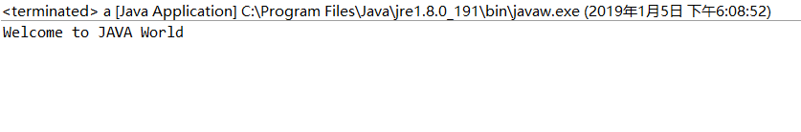程序运行结果如图所示

第一章习题6源代码如下：

import java.applet.Applet;

import java.awt.Graphics;

public class test1_6 extends Applet{

public void paint(Graphics g){

g.drawString("Welcome to Java applet world!",50,25);

}

}

<HTML>

<BODY>

<APPLET CODE="test1_6.class" WIDTH=500 HEIGHT=200>

</APPLET>

</BODY>

</HTML>

程序运行结果如图所示

第二章习题7代码如下：

**public** **static** **void** main(String[] args) {

// **TODO** Auto-generated method stub

**int** i,n;

**int** a[] = **new** **int** [10];

**int** b[] = **new** **int** [10];

**for**(i=1,n=1;i<=9;i++,n++) {

a[i] = i;

b[n] = i;

}

i=1;

**while**(i<=9){

**for**(n=1;n<=i;n++) {

System.***out***.printf("%d*%d=%d ",i,n,i*n);

}

i++;

System.***out***.print("\n");

}

}

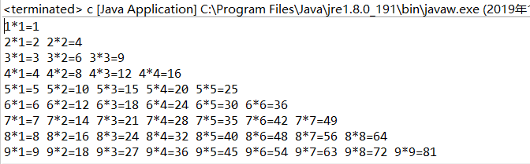程序运行结果如图所示

编程题三代码如下：

**public** **static** **void** main(String[] args) {

// **TODO** Auto-generated method stub

Scanner in = **new** Scanner(System.***in***);

**int** sum=0;

String s;

s = in.nextLine();

**for**(**int** i=0;i<s.length();i++)

{

**if**(i == s.length()-1)

{

System.***out***.print(s.charAt(i) + "=");

}

**else**

{

System.***out***.print(s.charAt(i) + "+");

}

}

**for**(**int** i=0;i<s.length();i++)

{

**char** b = s.charAt(i);

String a = String.*valueOf*(b);

**int** num = Integer.*parseInt*(a);

sum = sum + num;

}

System.***out***.println(sum);

}

程序运行结果如图所示

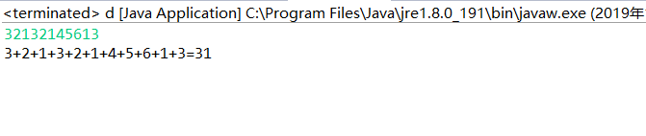

编程题四代码如下：

**public** **static** **void** main(String[] args) {

**double** n;

n = Math.*sqrt*(5);

**double** n1 = (1+n)/2;

**double** n2 = (1-n)/2;

**double** a[] = **new** **double** [100];

**for**(**int** i=0;i<=100;i++)

{

a[i] = 1/n*(Math.*pow*(n1, i) - Math.*pow*(n2, i));

System.***out***.print((**int**)a[i] + " " );

}

// **TODO** Auto-generated method stub

}

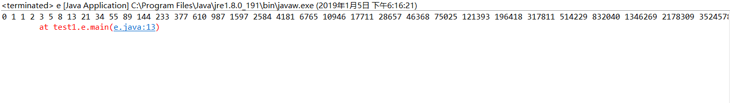程序运行结果如图所示

1. **总结及心得体会：**

Java语言清晰，好用，在一些问题的解决上，比如一些java里自带的类是非常有利于编程的，对程序员来说是非常的方便的。

1. **对本实验过程及方法、手段的改进建议：**

实验目的明确，学生锻炼效果明显，对java语言的了解也加深了不少。

**报告评分：**

**指导教师签字：**